木块

实验一
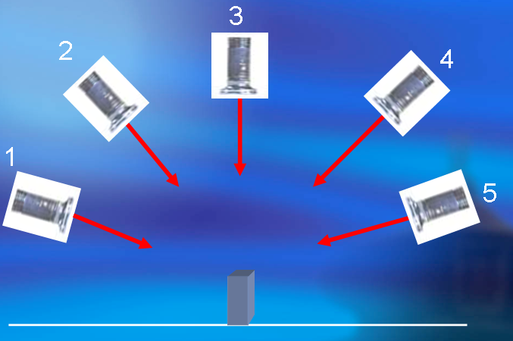

通过上面实验我们发现：光源照射的方位和角度不同，
。

